# Предварительные действия

1. Убедиться, что накомпьютере установлено следующее ПО:

* серверная часть FireBird 2.5;
* платформа 1С:Предприятие не ниже 8.2.16.

Наличие программы НТЦ Лайн «Коммунальные платежи» не обязательно.

1. Установить ODBC-драйвер для СУБД FireBird.

Для этого запустить на выполнение файл Firebird_ODBC_2.0.1.152_Win32.exe (пользователем с правами локального администратора).

1. В базе данных «1С:Учет в управляющих компаниях ЖКХ, ТСЖ и ЖСК» настроить учетную политику организации на дату не позднее Даты актуальности переносимых данных.
2. При необходимости выполнить резервное копирование базы данных «1С:Учет в управляющих компаниях ЖКХ, ТСЖ и ЖСК».

# Перенос данных

Форма обработки имеет вид:

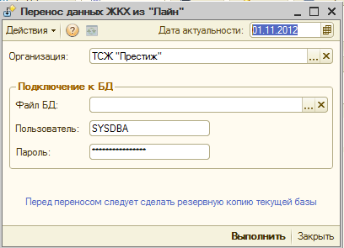

**Дата актуальности** – указывается дата, на которую будут созданы документы, зафиксирована информация в регистрах и пр.

**Организация** – выбирается значение из справочника «Организации».

**Файл БД** – указывается файл базы данных Лайн «Коммунальные платежи».

**Пользователь** – пользователь программы «Коммунальные платежи», либо администратор базы данных.

**Пароль** – пароль пользователя программы «Коммунальные платежи», либо администратора базы данных.

**Рекомендуемый порядок работы:**

1. После ввода даты актуальности и выбора организации, укажите файл БД Лайн «Коммунальные платежи». Для этого:
   1. В стандартном диалоговом окне укажите необходимый файл:

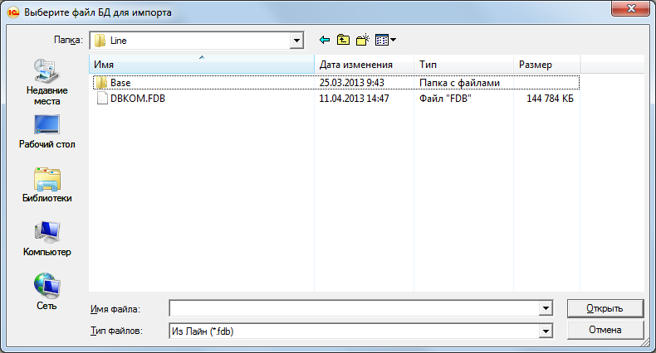

* 1. Введите пользователя и пароль.

1. Далее нажмите кнопку «**Выполнить**».
2. В ходе выполнения переноса в окне сообщений будет выводиться протокол.
3. После выполнения переноса необходимо проанализировать протокол переноса:

* строки, начинающиеся с **!!!** – критические ошибки. Следует устранить причины ошибок и выполнить повторно перенос, предварительно восстановив исходную базу 1С;
* строки, начинающиеся с **!!** – важные сообщения. По ним следует в полученной базе провести дополнительную работу вручную.

*Например:*

***!! Для услуги "Тек. ремонт внутридом. электросетей (кв.метр-без тарифа)" не был определен тариф! Следует установить тариф вручную.***

*Это значит, что в исходной БД Лайн по этой услуге на лицевых счетах есть остатки, но нет значения тарифа, по которому были выполнены начисления.*

*Поэтому для этой услуги следует вручную ввести документ «Установка тарифа».*

# После переноса данных

Для услуг, связанных с приборами учета, устанавливается способ расчета «**По показаниям счетчика**».

Для всех остальных услуг, не связанных с приборами, устанавливается способ расчета «**Фиксированное начисление**». Поэтому, после переноса необходимо проанализировать услуги в справочнике «Услуги» и вручную установить по ним верный способ расчета: «По площади», «По количеству жильцов» и пр. А также произвести другие настройки услуг в соответствии со справкой.